同化棋实验报告

2100017408 王翼飞

2022-01-06

1. 简介

本次作业初步实现了同化棋的人机对局及图形界面的实现。包含存档、读取存档、悔棋一步、AI行棋、中途退出程序等功能，实现了实验题的基本要求。

同时如果玩家操作非法，会有提示框弹出，提高本程序的容错性，增加玩家的体验感。

1. 功能实现

下面详细介绍本程序的各项功能。

开始界面，包含“新游戏”，“读取存档”，“退出”三个选项。“新游戏”即从头开始一局新游戏。“读取存档”即恢复上次未完成保存的棋局。“退出”即退出程序。

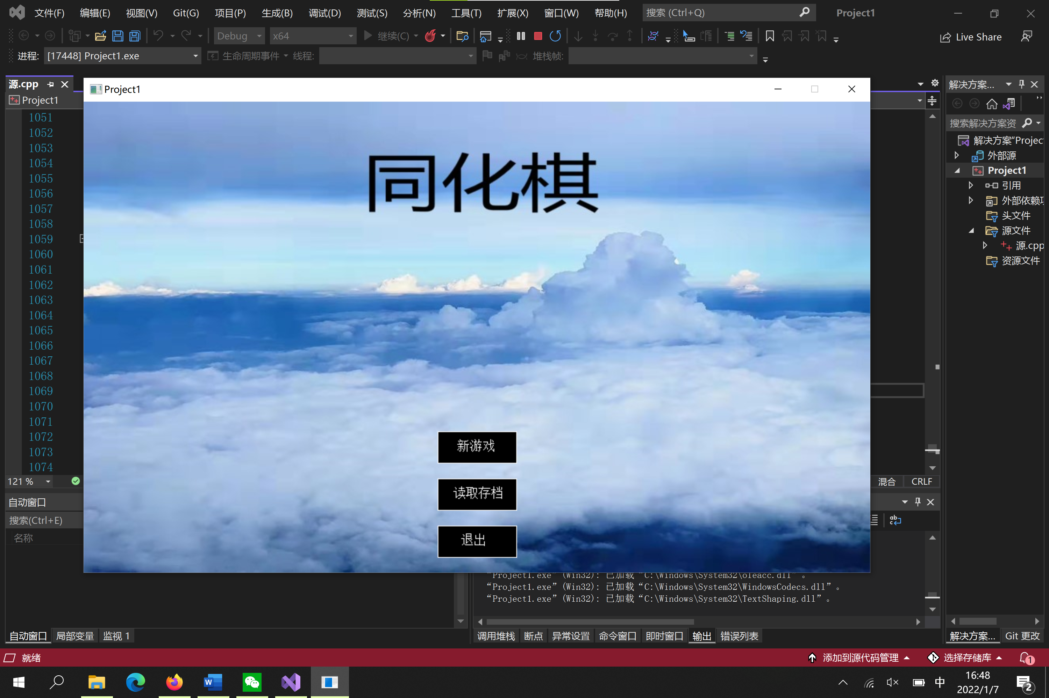

对局界面包含“存档”、“AI代行”、“悔棋一步”、“退出”四个选项。按“存档”按钮可保存当前局面并推出程序。“AI代行”即让电脑判断如何行棋。“悔棋一步”可以恢复己方上一步的局面，帮助玩家更好地思考。“退出”可直接退出程序。

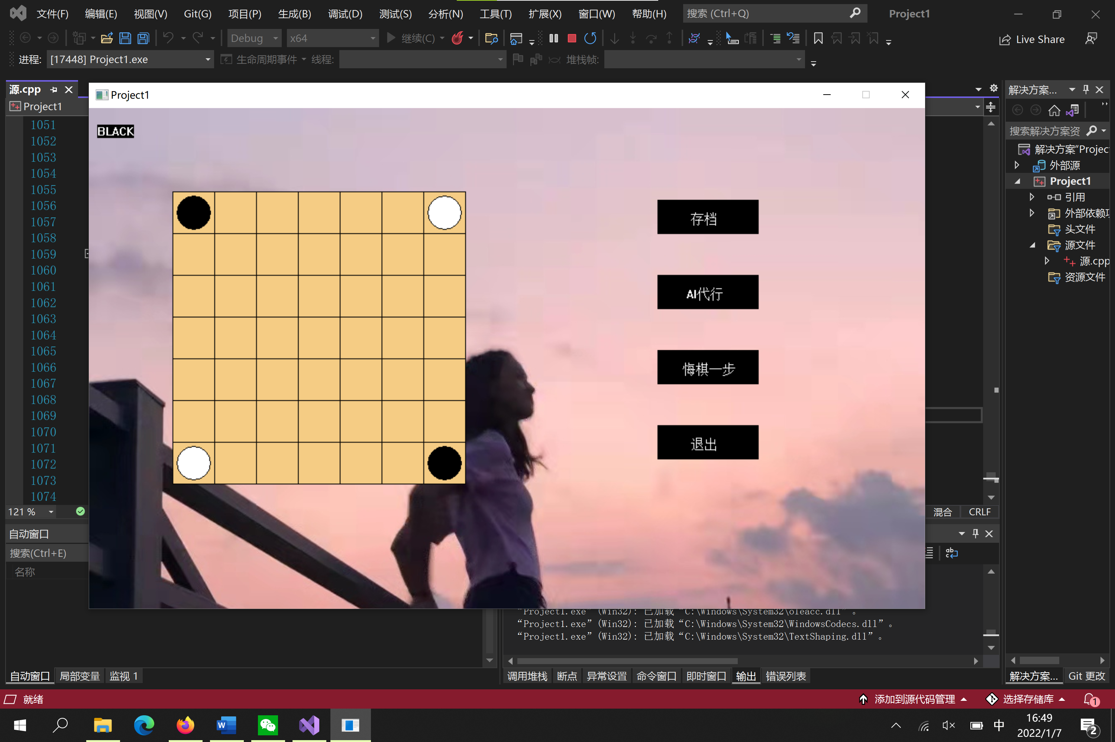

打开程序的同时会有音乐“乡野幽居”播放。行棋过程中玩家只需点击所选棋子，再点击要移动的位置即可。如果移动非法，会有系统提示。

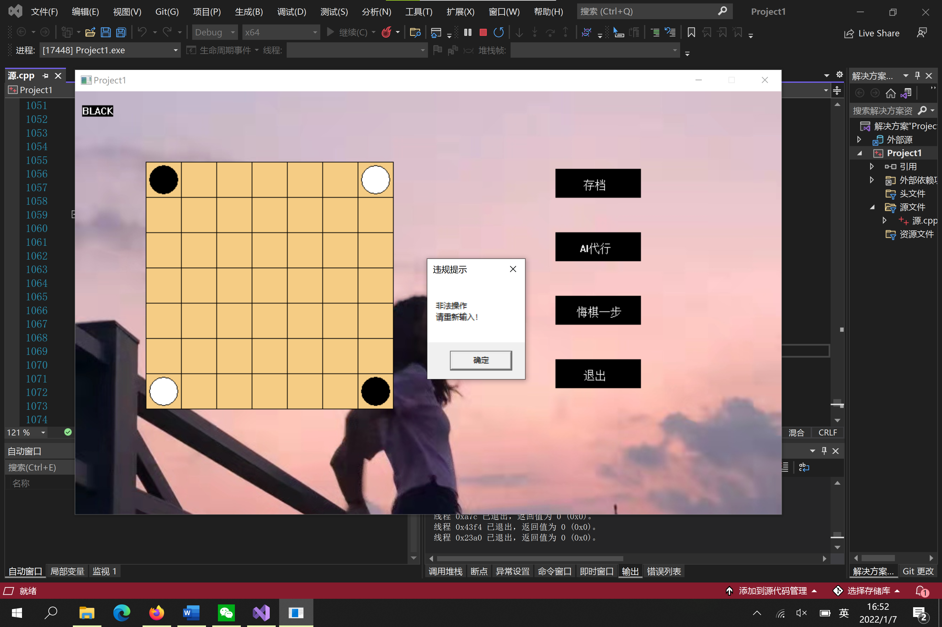

1. 程序特色

本程序的主要特色为用户友好。具体体现为：

1. 界面简洁。无需学习即可上手。
2. 容错率高。如果行棋非法会有提示框提示并重新选择的棋步；如果悔棋超过一步则无法悔棋，必要时也会弹出提示框提醒用户无法悔棋。
3. 界面美观。采用easyx制作图形界面，操作方便直观。

四、代码架构

代码以函数的形式分为以下三个模块：界面部分、棋局判断部分、AI算法部分。

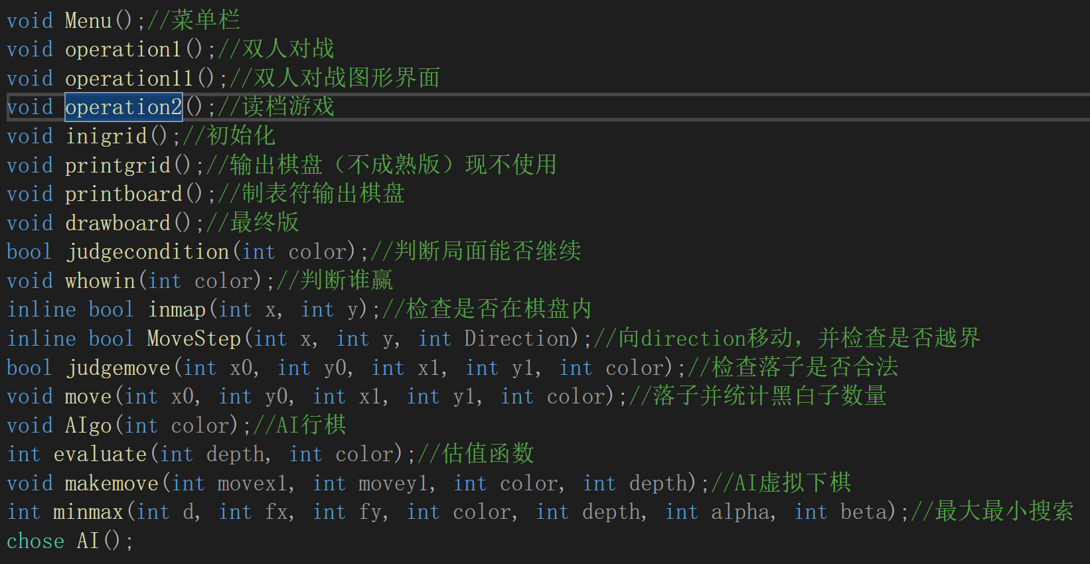

1. 界面部分

operation11（），operation2（），menu（）函数，构成程序的总体操作框架。在Menu中选择的新游戏和读取存档分别对应着operation11（）和operation2（）。drawboard（）和inigrid（）函数分别负责绘制棋盘和程序的初始化。

1. 棋局判断部分

whowin（）函数判断赢家。

judgemove（）和move（）函数分别判断行棋是否合法以及行棋操作。

judgecondition（）函数判断局面是否可以进行，如果不能进行则调用whowin判断赢家结束游戏。

inmap（）、MoveStep（）为简化操作的函数。

1. AI算法部分

算法部分包括AIgo（）、evaluate（）、makemove（）、minmax（）、AI（）五个函数。

evaluate（）为估值函数。

minmax（）为具体剪枝返回值交给AI（）判断，makemove（）为简化操作的函数。

AI（）为结构体函数，判断minmax的剪枝结果，返回结构体（包括起始点坐标xy和要移动到的位置向量）给AIgo。

AIgo判断AI的结果，如果合理则行棋，不合理则采用贪心，避免非法行棋的出现。

1. 其他未以函数为模块而实现的功能

悔棋功能：定义两个数组：savegridblack[7][7]和savegridwhite[7][7]，如果当前是黑方行棋则在行棋前记录一下局面，以供悔棋。反之同理。

存档功能：将局面信息存储在file.txt中。局面信息包括gridinfo（棋盘数据）、savegridwhite[7][7]（白棋悔棋数据）、savegridblack[7][7]（黑棋悔棋数据）、blackpiececount（黑棋数）、whitepiececount（白棋数）、round（当前回合数）。

五、决策算法

AI部分采用min-max搜索和α-β剪枝。所用估值函数为我方当前棋子数减去对方棋子数。

1. 极大极小值搜索

将对弈双方分为黑方和白方。如果从黑方的角度看，自己和对方将要进行的棋步构成了一个博弈树。自己每一步行动都是要获得最大的利益，称为max节点。而对方的每一步行动都是使自己获得最小的利益，称为min节点。此时黑方所要作出的选择就是找到子节点中值最大的一点。随着搜索层数的增加，黑方的判断也会更加准确。

然而，随着搜索层数的增加，所需搜索的局面数量随之呈指数级增长。因此我们需要α-β剪枝来提高我们的搜索效率。以下图为例呈现α-β剪枝的具体过程：A是max节点，其值等于BCD中的最大值。接着我们按照B、C、D的顺序一一搜索。B的值为下一层中的最小值，即6。为了确定C的值还需继续搜索下一层，而搜索完E结点之后，我们知道C<=4，肯定不会被A所选择，那么我们就不再需要搜索FG，这个过程即为剪枝。具体代码框架见第四部分，这里不再赘述。

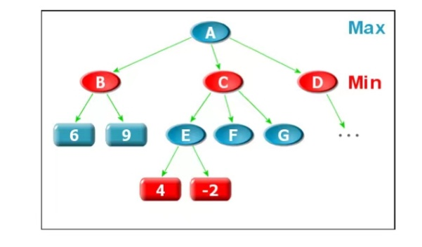

图片来源：几种智能算法在黑白棋程序中的应用

1. 估值函数

估值函数即评判当前局面，返回一个数值的函数。它将利益具体成一个数。我所采用的估值函数为用己方棋子数减去对方棋子数。但如果己方棋子数超过一半（25），则赋给此局面一个较大的值，意图保持这种局面。具体的估值函数如下图所示。

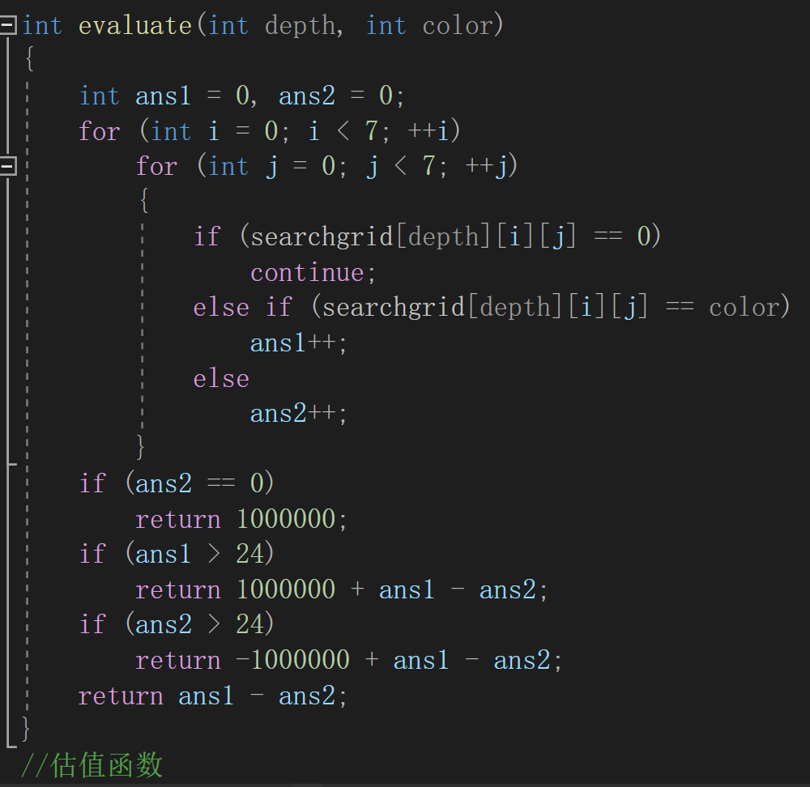

1. 总结

这次大作业是对个人能力的一大考验。通过此次实验题我了解了如何模块化我的代码，学习了α-β剪枝，初步掌握用easyx制作简单的图形界面的技能，以及打开文件、音乐等操作。

参考文献

[1] 柏爱俊.几种智能算法在黑白棋程序中的应用